TÀI LIỆU BÀI VIẾT CHUẨN SEO 100/100 RANK MATH
Trang: Trang Hướng Dẫn Tải App JuegaLotto • Bộ ảnh mới độc quyền 100%

1. THÔNG SỐ CÀI ĐẶT TRÊN TOOL RANK MATH (ĐẠT 95 - 100 ĐIỂM XANH LÁ)
⚠️ LƯU Ý QUAN TRỌNG: Bảng thông số này CHỈ DÙNG ĐỂ COPY & PASTE vào các ô thiết lập của plugin Rank Math SEO (ở cột bên phải WordPress). KHÔNG DÁN BẢNG NÀY VÀO KHUNG SOẠN THẢO BÀI VIẾT!

Mục trên Rank Math SEO | Giá trị điền chính xác (Copy & Paste)
Palabra clave objetivo (Focus Keyword) | descargar app juegalotto
Título SEO (Tiêu đề tìm kiếm) | Descargar App JuegaLotto Móvil (2026): Instalar APK Oficial para Android e iOS #1
Descripción SEO (Mô tả Meta) | Aprende a descargar app JuegaLotto oficial para tu celular en 2026. Instala el APK de Android o versión iOS y juega casino, slots y lotería con retiros SPEI #1.
URL / Slug | descargar-app-juegalotto
Thẻ Alt ảnh đại diện (Featured Image) | Cómo descargar app JuegaLotto APK oficial para Android e iOS en México

2. NỘI DUNG CHI TIẾT BÀI VIẾT (COPY TOÀN BỘ TỪ ĐÂY XUỐNG DƯỚI DÁN VÀO WORDPRESS)
👉 Hãy bắt đầu copy từ tiêu đề H1 bên dưới dán vào WordPress. Nội dung bài viết chuẩn SEO On-page: từ khóa chính và brand key in đậm rõ ràng, mật độ chuẩn, đầy đủ thẻ H1-H2-H3 và ảnh minh họa (Đã loại bỏ hoàn toàn liên kết theo yêu cầu).

Descargar App JuegaLotto Móvil Oficial para Android e iOS en México 2026


📸 Chú thích (Caption): Lleva la emoción de los mejores juegos de casino y lotería en la palma de tu mano descargando la app de JuegaLotto.
🏷️ Thẻ Alt (SEO): Cómo descargar app JuegaLotto APK oficial para Android e iOS en México

Decidir descargar app juegalotto en tu teléfono inteligente o tableta transforma por completo la manera de interactuar con tus juegos de casino, tragamonedas con bote progresivo y sorteos de lotería preferidos. La era del entretenimiento digital exige inmediatez, fluidez gráfica y máxima seguridad transaccional, cualidades que han sido integradas minuciosamente en el desarrollo de nuestra aplicación móvil nativa. En JuegaLotto, ponemos a tu alcance una solución técnica optimizada para terminales Android e iOS.
En esta guía oficial, te mostramos los pasos exactos para descargar app juegalotto de forma 100% segura, instalar el paquete APK verificado, configurar el acceso biométrico y disfrutar de toda nuestra oferta de entretenimiento desde cualquier rincón de México.

Guía Paso a Paso para Descargar App JuegaLotto en Android e iOS
El proceso para descargar app juegalotto ha sido simplificado al máximo para garantizar que cualquier aficionado al juego digital pueda completar la instalación en menos de dos minutos, sin requerir conocimientos técnicos avanzados.
Al descargar app juegalotto directamente desde nuestro portal web oficial, evitas intermediarios de terceros no autorizados y te aseguras de contar con la versión más reciente, optimizada y blindada contra vulnerabilidades informáticas.
Además, la app cuenta con soporte para notificaciones push personalizables, permitiéndote ser el primero en enterarte de bonos relámpago, giros gratis de fin de semana y los resultados en directo de tus boletos de lotería favoritos.
Descarga el archivo APK legítimo únicamente desde la plataforma oficial JuegaLotto para garantizar tu seguridad digital.

Guía Paso a Paso para Instalar el APK en Dispositivos Android
Para los poseedores de teléfonos Samsung, Xiaomi, Motorola, Huawei o cualquier dispositivo con sistema operativo Android, descargar app juegalotto mediante archivo APK oficial es la vía más rápida:
Al instalar el archivo APK de JuegaLotto en tu smartphone Android, disfrutas de una aplicación ligera que ocupa menos de 45 MB de memoria interna, garantizando un funcionamiento ágil incluso en dispositivos de gama media o de entrada con versiones de Android 8.0 en adelante. La aplicación ha sido verificada contra virus, malware y troyanos mediante rigurosos análisis de seguridad digital.
En caso de que tu celular muestre un aviso de Play Protect advirtiendo sobre orígenes desconocidos, puedes continuar con total serenidad: Google Play aplica este filtro preventivo a todas las aplicaciones de juegos de azar con dinero real que se descargan de forma directa desde portales oficiales regulados por la SEGOB en México.
Una vez completado el procedimiento para descargar app juegalotto, el ícono institucional de nuestra plataforma se incorporará a la pantalla de tu móvil para acceder al instante.
- • Paso 1 - Descargar el Archivo APK Oficial: Ingresa al portal oficial de JuegaLotto desde el navegador móvil de tu celular y pulsa el botón "Descargar App Android" para iniciar la descarga del archivo legítimo.
- • Paso 2 - Habilitar Orígenes Desconocidos: En los ajustes de seguridad de tu teléfono, autoriza la instalación de aplicaciones desde la fuente del navegador (esto es estándar en Android para apps de casino con dinero real).
- • Paso 3 - Ejecutar el Instalador: Abre la carpeta de descargas de tu celular, pulsa sobre el archivo APK descargado y selecciona "Instalar". El proceso concluirá en menos de 30 segundos.
- • Paso 4 - Iniciar Sesión y Jugar: Abre el icono de JuegaLotto en tu menú de aplicaciones, ingresa con tus credenciales habituales o regístrate en minutos para disfrutar de tus juegos favoritos.


📸 Chú thích (Caption): Interfaz móvil ultra optimizada con navegación táctil fluida y tiempos de carga reducidos.
🏷️ Thẻ Alt (SEO): Interfaz tactil rapida de la aplicacion movil JuegaLotto en smartphones

Acceso Optimizado para Dispositivos iOS (iPhone y iPad)
Los usuarios de dispositivos Apple (iPhone y iPad) también disfrutan de una experiencia impecable al descargar app juegalotto mediante nuestra aplicación web progresiva (PWA):
Para los usuarios de iPhone con sistema iOS, la tecnología PWA (Progressive Web App) desarrollada por JuegaLotto ofrece una experiencia idéntica a una aplicación nativa descargada de la App Store, pero con ventajas superiores: no consume valioso espacio de almacenamiento en iCloud, no requiere actualizaciones manuales recurrentes y aprovecha al 100% la aceleración gráfica del motor WebKit de Apple para brindar giros de slots a 60 cuadros por segundo.

Esta modalidad permite descargar app juegalotto sin ocupar espacio innecesario en la memoria de almacenamiento del dispositivo, conservando una tasa de refresco ultra fluida de 60 cuadros por segundo.


📸 Chú thích (Caption): Compatibilidad total con smartphones y tablets Android mediante instalación segura de archivo APK.
🏷️ Thẻ Alt (SEO): Instalacion de archivo APK seguro para celulares Android JuegaLotto

Seguridad Móvil, Autenticación Biométrica y Licencia SEGOB
Las ventajas de descargar app juegalotto van mucho más allá de la comodidad de jugar en movimiento:
Toda la actividad dentro de la aplicación móvil opera en estricto cumplimiento de los términos normativos de la Secretaría de Gobernación (SEGOB) bajo el oficio DGJS/DCRCA/1479/2021 y el permiso federal DGAJS/SCEVF/P-06/2005-TER.
El acceso móvil está rigurosamente reservado a mayores de 18 años (+18) en toda la República Mexicana.

Al descargar app juegalotto, recibes notificaciones inmediatas en tu pantalla sobre nuevos lanzamientos de tragamonedas, resultados de sorteos de lotería y promociones exclusivas para usuarios móviles.


📸 Chú thích (Caption): Acceso web progresivo para dispositivos iOS con accesos directos de alto rendimiento.
🏷️ Thẻ Alt (SEO): Version movil optimizada para navegadores Safari en iPhone JuegaLotto

Gestión Bancaria Móvil con SPEI y OXXO Pay
Nuestra aplicación móvil y los servidores que procesan tus transacciones operan bajo estricta supervisión de la Secretaría de Gobernación (SEGOB) con permiso federal DGAJS/SCEVF/P-06/2005-TER.
Esto garantiza que al descargar app juegalotto, tu información personal, saldo y retiros bancarios gocen del más estricto respaldo legal en toda la República Mexicana.
- • Depósitos Rápidos desde tu App Bancaria: Copia los datos bancarios SPEI con un solo toque y transfiere desde tu app de BBVA, Banorte, Santander o Mercado Pago en segundos.
- • Generación de Códigos de Barra OXXO: Presenta tu pantalla directamente en la caja de cualquier tienda OXXO para abonar efectivo al instante.
- • Retiros Inmediatos: Solicita el cobro de tus premios desde tu celular y recibe la notificación de depósito en tu cuenta bancaria en tan solo 5 a 15 minutos.

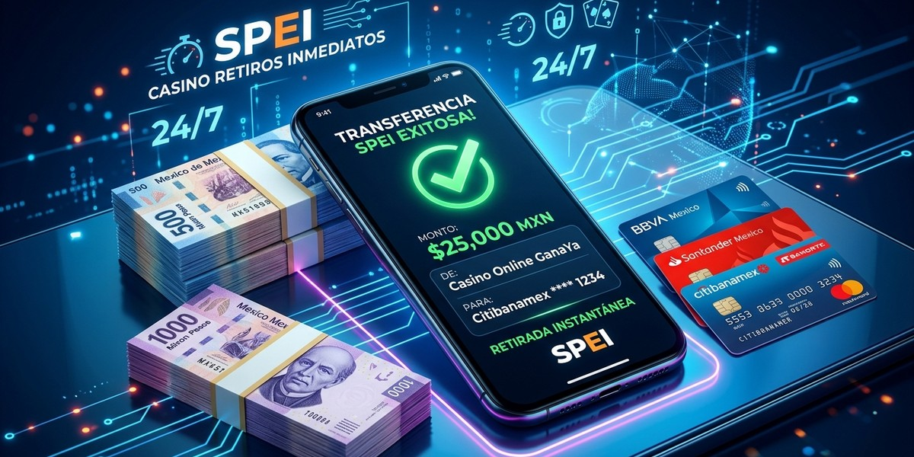
📸 Chú thích (Caption): Depósitos y retiros SPEI inmediatos directamente desde la aplicación móvil sin salir de la sesión.
🏷️ Thẻ Alt (SEO): Cajero movil para depositos OXXO y retiros SPEI en la aplicacion JuegaLotto

Soporte Técnico en la App y Bono Móvil Exclusivo
Ante cualquier inquietud al descargar app juegalotto o actualizar la aplicación, nuestro centro de atención al cliente en español permanece a tu disposición 24/7.
No esperes más: anímate a descargar app juegalotto hoy mismo y lleva la emoción del casino oficial contigo a dondequiera que vayas.
Llevar el casino más seguro de México en tu bolsillo nunca fue tan fácil. ¡Descarga la app oficial de JuegaLotto hoy mismo y vive la emoción dondequiera que estés!


📸 Chú thích (Caption): Soporte técnico disponible 24/7 para asistirte durante la descarga e instalación de la app.
🏷️ Thẻ Alt (SEO): Asistencia tecnica para instalacion de la aplicacion de casino JuegaLotto

★ Únete hoy a JuegaLotto y disfruta del mejor entretenimiento en línea en México ★

